правильный DVD-Rip своими руками,
лапами, хвостом и усами
крис касперски ака мыщъх, no-email

по сети гуляет огромное количество кривых DVD-Rip'ов, созданных непрофессионалами, и страдающих хроническим расстройством пищеварения и без тошноты смотреть их невозможно. а все потому, что сплошь и рядом используются полностью автоматические riper'ы с уровнем интеллекта не выше чем у дождевого червя. правильный rip – очень серьезное дело и доверять его автоматике ни в коем случае нельзя!

цели и задачи rip'а (заместо введения)
Во времена, когда DVD-привод считался предметом роскоши, а удельная стоимость мегабайта информации на DVD-R в разы превышала CD-R, целесообразность rip'а не вызывала никаких сомнений и DivX (в те время третьей версии) рулил только так. Один DVD сжимался до размеров 2х СD практически без потерь качества, или даже до 1го CD, оставаясь вполне пригодным для просмотра на 17" мониторах, а телевизоры уверенно "тянули" до двух фильмов на одном CD!
Сейчас же цена DVD-болванок вплотную приблизилась к CD-R, DVD-приводы (и плееры) проникли практически в каждый дом, но, несмотря на это, народ продолжает во всю рипперствовать. Возникает вопрос: а на хрена? Не лучше ли воспользоваться тем же CloneDVD и перекопировать DVD, взятый на прокат, "один к одному", сохранив исходное качество и прочие прилагающие к DVD "бонусы"?
Кстати, о бонусах. Вставляешь лицензионный (подчеркиваю — лицензионный) диск в привод и несколько минут "наслаждаешься" неотключаемой рекламой. Тут от любого фильма попустит так, что смотреть не захочешь! К тому же, по мере роста домашней DVD-коллекции, находить нужные фильмы становится все сложнее и сложнее (моя личная фильмотека насчитывает свыше тысячи дисков, рассованных во всем углам). Гораздо удобнее держать все это хозяйство на винчестере (тем более, что жесткий диск размером в 500 Гигабайт уже не роскошь). А сколько дисков утекло со словами "дай посмотреть на пару дней — верну" не каждый и сосчитает!
Так что рипать — т. е. перегонять содержимое DVD на жесткий диск или любой другой носитель — все равно приходится. Но содержимое DVD-9 в "естественном" виде занимает порядка 8,5 Гбайт — тут никаких жестких дисков не хватит, не говоря уже о том, что Windows 9x (которая еще жива) не поддерживает работу с файлами свыше 2 Гбайт. К тому же, достаточно часто DVD-Rip'ы выкладываются на корпоративный сервер, чтобы коллеги могли развлечься в свободное от работы время, закачиваются на "домашние" ftp, откуда потом просачиваются в осла и прочих парнокопытных (юридический аспект проблемы мы здесь не рассматриваем и свято верим в то, что наши читатели в своей массе законопослушные люди и никаких преступлений не совершают, тем более, что отечественное законодательство предоставляет потребителям медиапродукции достаточно большую свободу).
Чтобы так ни говорили, поговорка "размер — имеет значение" действует везде и всегда. Падение качества при сжатии (особенно если не пихать по 2 фильма на один CD) не столь существенно, и если отправить воинствующих эстетов в монастырь поближе к богоматери, народные массы вполне удовлетворены тем результатом, который дает DivX. Кстати говоря, "DVD-качество" не более, чем маркетинговая уловка и на DVD-дисках распространяется огромное количество лицензионных фильмов в отношении которых о "качестве" говорить просто некорректно и при сжатии которых мы _вообще_ ничего _не_ теряем!
И, что еще более важно, перегон DVD на AVI дает намного большую свободу в выборе видеоплееров, возможность подключения внешних субтитров, легкость нарезки фильмов (как правило, порнографических) на "клипы"… короче, предоставляет намного большие удобства и возможности по использованию медиа-продукции. Особенно это актуально, когда фильмы используются для изучения английского. Без внешних (текстовых) субтитров, без опции "зацикливания" диалогов (с первого и даже второго раза не все удается расслышать), без эквалайзера, улучшающего разборчивость речи, без режима замедления речи на 10%, 20%, 30% (именно _речи_ а не изображения) освоение английского существенно осложняется. Из всех известных мне DVD-плееров такими возможностями не обладает ни один! А вот AVI-плееры: BPLAY и Sub-Workshop с этой задачей справляются вполне!
Короче, не будем философствовать на тему быть rip'у или не быть, а лучше покажем как этот самый rip _правильно_ осуществить.

этап N0: введение в DVD
Стандарты предоставляют возможность шифрования DVD-содержимого с использованием трех зависящих друг от друга ключей, один из которых хранится в специальной служебной области, недоступной для прожига DVD-рекордерам, что делает невозможным "сквозное" копирование DVD без их предварительной расшифровки. Другой ключ (точнее, список ключей) хранится внутри DVD-плеера (как аппаратного, так и программного) в открытом виде. Это и есть та причина, по которой создание Open Source DVD-плеера невозможно — список ключей, являясь объектов авторского права, не может быть использован без лицензионных отчислений, а сам плеер должен в обязательном порядке пройти процедуру сертификации, подтверждающую в частности, что он не позволяет обходить неотключаемую рекламу или сохранять расшифрованного содержимое на диск. Третий ключ генерируется на основе первых двух и им-то уже и расшифровывается контент.
Сразу же после публикации черновых стандартов на DVD, множество криптоаналитиков заявил о ненадежности защиты и, действительно, через некоторое время она была успешно взломана норвежским хакером Йоном Йохансеном (Jon Johansen), известным под кличкой DVD Jon — создателем легендарной утилиты DeCSS (СSS – Content Scrabbling System – Система Скремблирования Контента – официальное название DVD-защиты, ну а приставка De, как нетрудно сообразить, означает ее снятие). Причем, DeCSS предназначалась вовсе не для несанкционированного копирования DVD (в ту пору пишущих DVD еще не существовало, а жесткие диски не были такими большими, куда же копировать? в сеть? по модемному соединению?! не смешно), а для "легального" просмотра DVD на Linux-системах. Тем не менее, видео-студии не на шутку возмутились (как уже говорилось выше, _легальный_ просмотр DVD на Linux невозможен) и устроили громкий судебный процесс, благодаря которому широкие массы узнали, что копировать DVD все-таки можно и усовершенные клоны DeCSS пошли косяками и никакая сила в мире уже не могла остановить их распространение (подробности о ходе самого судебного процесса лежат на http://www.doom9.org/dmca_revealed.htm).


Рисунок 1 Jon Johansen собственной персоной
Таким образом, все что нам нужно для расшифровки DVD (как "законной", так и нет) – это считать первый ключ из служебной области диска, "воткнуть" его в ключ из статичного списка "секретных" ключей и сгенерировать финальный ключ. Просто? В реальной жизни все еще проще и большинство дисков (в т. ч. и лицензионных) продаваемых в России, несут на своем борту незашифрованны контент.
Другой камень преткновения — так называемая региональная защита. Чтобы иметь возможность продавать один и тот же диск в США и Канаде раз в десять дороже, чем в России и ЮАР, весь мир был разбит на 6 зон (см. рис. 2). Номер(а) зоны в явном виде прописывается на диске и привод, прежде чем начать выдавать содержимое, должен на аппаратном уровне, удостовериться, что номер "его" зоны совпадает с кодом DVD-диска. По спецификациям, номер зоны привода можно менять всего лишь 5 раз (он хранится в энергонезависимой памяти), после чего он навечно "замораживается" и… тут начинается самое интересное. Заказав DVD-диск с фильмом через www.amazon.com, у нас нет никаких гарантий, что его удастся прочитать на DVD-приводе, купленном в России. Необходимо: либо иметь несколько приводов, настроенных на разные зоны (по нынешним временам не такая уж и большая роскошь), либо дождаться пока фильм выйдет в отечественном прокате: пиратский или лицензионный, но о качестве отечественных DVD лучше и не говорить: при перегоне с дорогого DVD-9 на дешевый DVD-5 с видео твориться что-то неописуемое, во многих случаях исчезают английские субтитры, а вместе с ними и оригинальная звуковая дорожка. Зато появляется много неотключаемой рекламы. Как вариант, можно приобрети "мультизональный" привод, выпущенный дружественными нам китайцами и читающий все без разбора. Однако, Pioner'ы и другие бренды в своем подавляющем большинстве, DVD-стандартам все-таки придерживаются и тут только один путь — менять прошивку. Существует множество хакерских прошивок, либо превращающий привод в мультизональный, либо блокирующие счетчик смены номеров зоны. Естественно, при этом существует вероятность угробить привод без всяких надежд его возвращение к жизни (не все хакерские прошивки совместимы), поэтому это дело лучше доверить мастеру, который наверняка найдется в любом, даже самом маленьком городе.
Кстати говоря, программки, предназначенные для смены зоны (в изобилии встречающиеся в сети) на самом деле обманывают лишь сертифицированные программные DVD-плееры, работающие с не сертифицированнымы (т. е. мультизональными DVD-приводам). Сертифицированные приводы, встретив "чужестранный диск" просто отказываются его воспроизводить и кроме смены прошивки никакие другие программы им не помогут. Но рипперам это не сильно осложняет жизнь — большинство DVD-дисков (включая, лицензионные), продающиеся в России, либо предназначены для зоны 5, либо не имеют региональной защиты вообще и реально страдают только те, кто заказывает диски из-за рубежа.

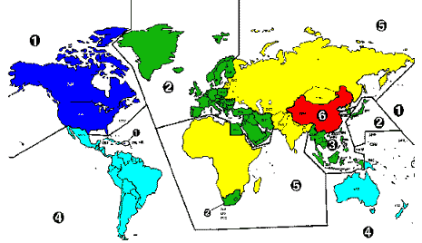
Рисунок 2 региональная защита DVD – 1:Канада, США и территории США;2:Япония, Европе, Южная Африка, Средний Восток (включая Египет);3:Юго-восточная Азия, Восточная Азия (включая Гонконг); 4:Австралия, Новая Зеландия, острова Океании, Центральная Америка, Мексика, Южная Америка, Карибские острова; 5: Бывший СССР, Индийский полуостров, Африка (плюс Северная Корея и Монголия); 6: Китай
Если открыть DVD-диск в FAR'е или другом навигаторе, мы увидим папку VIDEO_TS, а в ней файлы с расширениями .inf (меню), .bup (резервная копия меню) и .vob (видео в формате MPEG2, одну или несколько звуковых дорожек в форматах MP1, MP2, M1V, M2V, MPV, WAV, MPA, AC3 [причем последний встречается чаще всего] и, опционально, субтитры на разных языках. VOB-файлов в 99% случаев бывает несколько. Даже если реклама и прочая муть уже была заботливо вырезана пиратами, размер одного VOB-файла по стандарту не может превышать 2 Гбайт, а DVD диск вмещает в себя от 4,7 Гбайт (DVD-5) до 8,5 Гбайт (DVD-9) данных, так что от "разрезания" VOB'ов никуда не уйти.
Вот тот минимум информации, которой должен располагать каждый начинающий риппер.

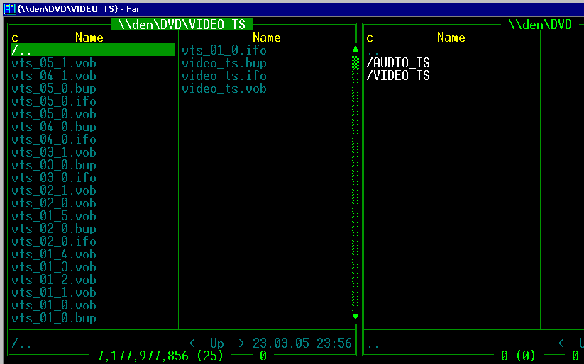
Рисунок 3 содержимое типичного DVD-диска

этап N1:перегон фильмом на жесткий диск
Из сказанного выше становится понятно, почему непосредственно скопировать DVD-диск на винчестер и проиграть его своим любимым видеоплеером нельзя, а, точнее, просто не получится. Даже если MPEG2 кодек установлен, а DVD не зашифрован, плеер еще должен понимать VOB-формат, в котором звук, видео и субтитры — все перемешаны в кучу. Значит, нам нужен инструмент, способный создавать DVD-образ, "перевариваемый" видео-редакторами и прочими вспомогательными программами.
Лучше всех себя зарекомендовал DVD Decryptor, возможности которого столь широки, что для их описания потребовалась бы целая книга (а то и две!) и который продолжает развиваться. Помимо расшифровки DVD и создания "съедобных" образов он автоматически снимает практически все известные защитные механизмы, умеет копировать DVD в режиме 1:1 и делает массу других полезных вещей (например, умеет находить в сети хакнутые прошивки и заливать их в привод!), о которых мы поговорим как ни будь в другой раз. И все это абсолютно бесплатно — www.doom9.org/Soft21/Rippers/SetupDVDDecrypter_3.5.4.0.exe. (Если ссылка не сработает, можно попробовать зайти на главную страницу www.doom9.org, а оттуда — в раздел Download, подраздел Descrambling / Ripping tools или поискать на других сайтах).

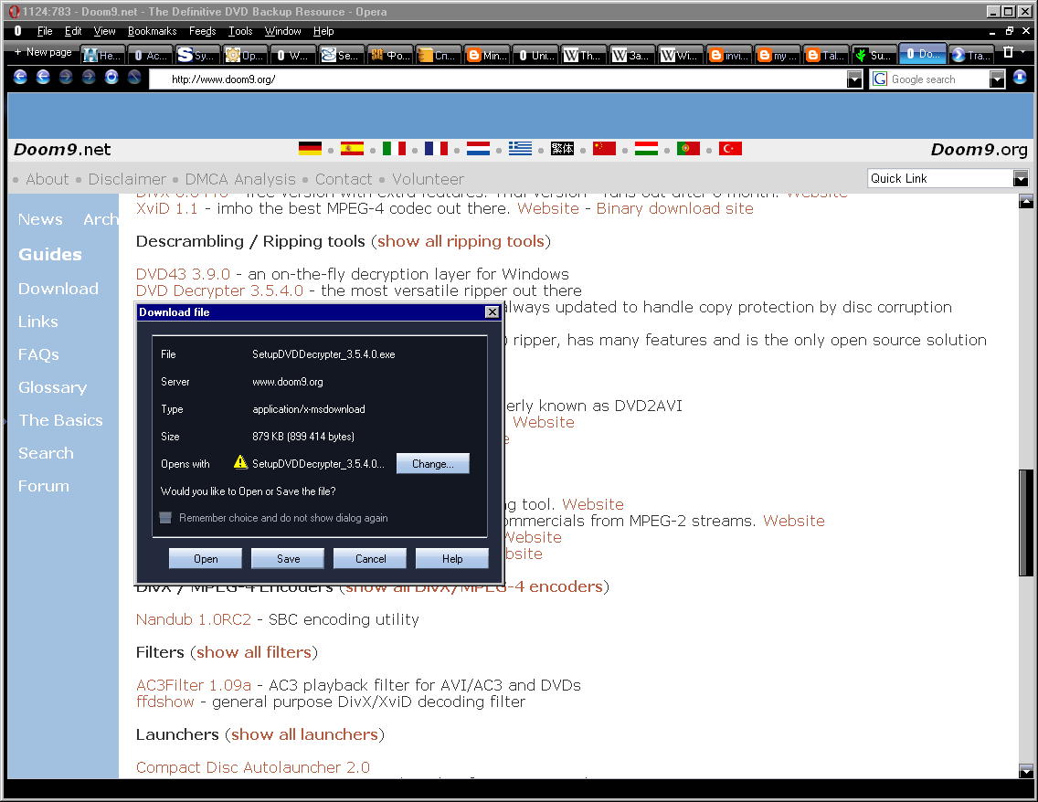
Рисунок 4 скачиваем DVD Decryptor
Вставляем DVD-диск в привод, запускаем DVD Decryptor (см. рис. 5), в ниспадающем боксе "source" (источник) выбираем букву DVD-привода (в данном случае — "G:") и тут же переводим DVD Decryptor в "IFO" режим нажатием клавиши <I> (или через меню Mode/IFO). Это — тот режим, с которым работает большинство нужных нам утилит видео-монтажа и грабежа. В поле "destination" (пункт назначения) выбираем целевую директорию, куда будет складироваться все награбленное добро. Для рипа DVD-5 необходимо иметь как минимум 10 Гигабайт свободного пространства, а для DVD-9 и того больше, так что просторный винчестер отнюдь не помешает.
Ниже источника отображается сводная информация: LABEL (метка диска), на некривых DVD совпадающая с оригинальным названием фильма, в данном случае — NATIONAL_TREASURE, Region (региональная защита), в данном случае: 2 (Европа) и 5 (Россия), и другие типы имеющихся защит — в данном случае CSS/CPPM. По поводу защит можно не волноваться и не высаживаться на измену — они будут отломаны автоматически, пока мы курим.
В закладке "Input" отмечаем файлы, которые собираемся рипать. Как правило, DVD Decryptor делает это сам, автоматически выбирая PGC (Program Chain) с наибольшей продолжительностью, которая отмечается здесь же: в часах, минутах и секундах. В данном случае она равна — 02:05:43. Если это не фильм, то что же?!

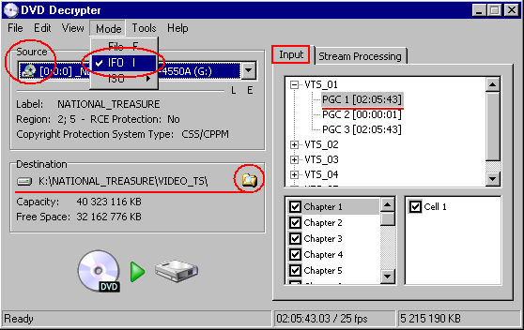
Рисунок 5 что грабить и куда
Теперь переходим к закладке "stream processing" (обработка потоков). В потоках находятся все — видео, звуковые дорожки и субтитры (см. рис. 6). Ну _все_ нам явно не нужно. Взводим галочку "enable stream processing" (разрешить обработку потоков) и снимаем галочки со всего лишнего (при этом радио-кнопка "stream" должна находится в позиции "direct stream copy" – прямое потоковое копирование). В первую очередь в корзину летят субтитры недружественных нам стран (типа турецких). Русские и английские субтитры оставляются по усмотрению рипера. При рипе они сохраняются отдельно и _не_ включаются в основной видео-поток, но в любой момент могут быть подключены самим видеоплеером или через специальный Direct-Show фильтр.
Звуковых дорожек обычно бывает несколько — в разных языках и форматах. Из форматов чаще всего встречается AC3, а из языков — оригинальный английский (если повезет) и русский "загробный" с прищепкой на носу. Лично я предпочитаю смотреть (и слушать!) фильмы в оригинале. Большинство нормальных картин вообще в принципе непереводимы и впечатление от оригинала и дубляжа — это совершенно _разные_ впечатления (даже если студия раскошелилась на отменный дубляж), поэтому обычно оставляю всего лишь одну оригинальную звуковую дорожку. При желании к ней можно добавить и русскую (выбрав из них ту, что получше — если к диску прилагается несколько вариантов перевода).
Однако, при этом следует помнить, что программы, которыми мы в дальнейшем будем пользоваться, не поддерживают более двух звуковых дорожек, да к тому же многие avi-плееры (например, Microsoft Media-player Classic) не позволяют переключаться между звуковыми дорожками и воспроизводят либо всех их сразу, либо только первую из них (BPLAY — понимает и поддерживает). В принципе, проблему можно решить установкой дополнительного аудио-фильтра, переключающего звуковые дорожки и "подсовывающего" avi-плееру любую из них, но… это же _устанавливать_ надо, а зачем создавать пользователям лишние проблемы?!

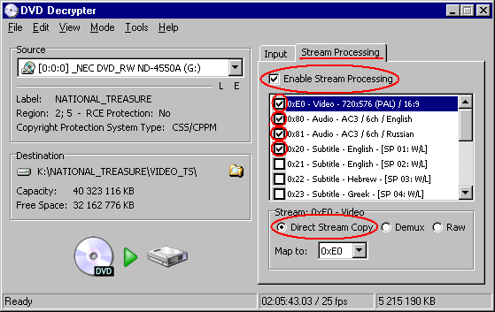
Рисунок 6 выбор потоков для рипа
Наконец, заходим в настройки (Tools/settings), открываем закладку "device" (см. рис. 7) и снижаем скорость привода до желаемой величины (мыщъх предпочитает 6x). Мотив — в общем времени пережатия DVD в AVI, время чтения с диска занимает исчезающе малую величину, а вот кривые (в прямом смысле слова) диски на больших скоростях вызывают сильную вибрацию, отрицательно сказывающуюся на здоровье привода (при рипе большого количества дисков это становится заметно и приводы летят косяками как журавли).
При чтении поцарапанных дисков с большим количеством дефектов поверхности имеет смысл установить аппаратный счетчик повторов ("hardware read error retires") в нуль. При этом привод будет пропускать сектора с ошибками _без_ задержек. Как следствие — на видео появится множество артефактов, но в противном случае, чтение диска с кучей сбойный секторов растягивается в вечность (каждый из нас знает сколько времени приводы ерзают на BAD-секторах, хорошо если такой сектор один, а если их — несколько тысяч?!).
Если DVD Decryptor в упор не видит DVD-привод, в соседней закладке "I/O" находим раздел "Interface" и выбираем интерфейс через который DVD Decryptor должен взаимодействовать с приводом. На NT-подобных системах лучше всего работает SPTI (требует прав администратора), следом за ним идет ASPI (если ASPI драйвер от компании Adaptec установлен в системе — чего не происходит по умолчанию, прав администратора он не требует, но на некоторых конфигурациях дико глючит). Так же можно выбрать ElbyCDIO (если в системе установлена программа CloneCD) или Patin-Couffin (если установлен BlindWriter). Под Windows 9x доступы только три последних варианта, однако, в силу ряда присущих ей ограничений для рипа она категорически не рекомендуется.
Остальные настройки здесь не рассматриваются, ибо их слишком много… да и значения по умолчанию отлично подходят для подавляющего большинства задач.

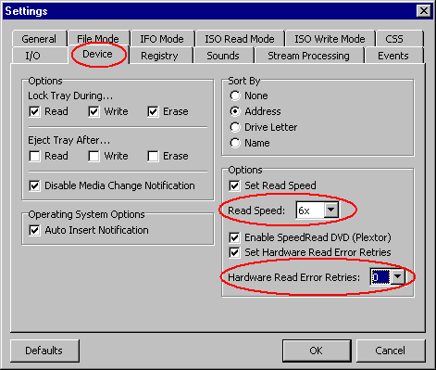
Рисунок 7 настройка DVD Decryptor'а
Покончив с хозяйственными делами, нажимаем кнопочку, символизирующую процесс копирования DVD на винчестер и идем пить чай. Первый этап мучений на этом закончен. Самое сложное предстоит впереди.

этап N2: знакомство с Gordian Knot
Из сотен рипперских программ, мы выбираем Gordian Knot (переводится как "Гордиев Узел"). По сути это "графическая морда", объединяющая под одной крышей множество различных программ и настоящие профессионалы довольно пренебрежительно относятся к ней, предпочитая все делать своими лапами и хвостом. На самом деле, никакого произвола здесь нет и Gordian Knot по первому же требованию позволяет перейти в ручной режим, проявляя минимум "искусственного интеллекта" и автоматизма. Внимание: не путайте его с Auto-Gordian Knot — полностью автоматизированной "морде", давящей все позывы творческой деятельности на корню! Результаты рипа одним кликом мыши хорошо известны и довольно печальны — низкое качество, проблемы совместимости и т. д. и т. п.
Как и все входящие в его состав программы, Gordian Knot абсолютно бесплатен и состоит из двух частей: Gordian Knot Codec Pack – коллекция кодеков и декодеков prdownloads.sourceforge.net/gordianknot/Gordian.Knot.Codec.Pack.1.9.Setup.exe?download и набора самих риперских программ — Gordian Knot rippack, включающего в себя: DGIndex, VobSub, VirtualDubMod, Nandub, AviSynth, vStrip 0.8f CSS, fluxsmooth и еще до фига всего: http://prdownloads.sourceforge.net/gordianknot/GordianKnot.RipPack.0.35.0.Setup.2.exe?download.
Перед установкой Gordian Knot Codec Pack'а рекомендуется удалить другие наборы кодеков из системы во избежании конфликтов, однако, в принципе, можно рискнуть и этого не делать, а если проблемы все-таки возникнут — удалить все и поставить заново.
Вторым шагом устанавливаем Gordian Knot rippack и видим, что в меню "программы" появилась иконка в стиле живописи позднего абстракционизма (см. рис. 8) — эдакий гибрид дождевого червя с обкуренной лягушкой (кстати, покурить сейчас никак не помешало бы), короче, давим мы на эту штуку и долбим косяк…

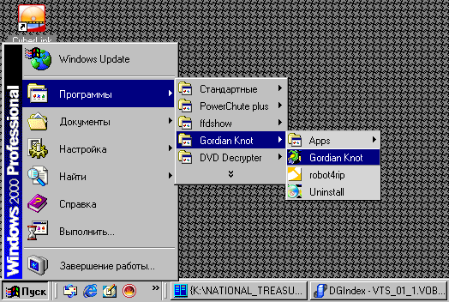
Рисунок 8 Gordian Knot в "программах"
…и получаем огромное такое окно с кучей текста и несколькими кнопочками (забравшись в меню "options" можно переключить интерфейс программы на русский язык, но так будет неинтересно и, что хуже всего, придется играть в игру под называнием "как же, черт, возьми, это звучало в оригинале?!").
Первые две кнопочки (Rip the VOBs) предназначены для тех, кто еще не запускал DVD Decryptor'а и ничего не грабил. Их мы оставим в покое. И нажмем на самую нижнюю, с изображением киноленты на витрине (см. рис.9). Вот тут-то наши риперские приключения и начинаются. От корректности выполнения последующих операций будет зависит судьба всего рипа, так что отодвинем пиво в сторону и сосредоточим все свое внимание.

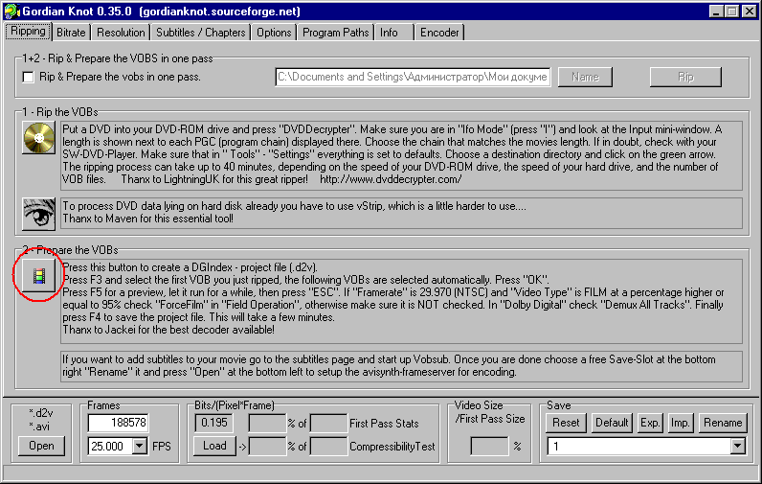
Рисунок 9 основное окно Gordian Knot'а (нужная нам кнопка обведена кружочком)

этап N3: подготовка d2v проекта
Поначалу ситуация выглядит несложной и совсем даже не угождающей. Появляется приложение "DGIndex", в меню "File" которого мы выбираем пункт "Open" (или нажимаем <F2>), после чего переходим к директории с награбленными VOB'ами, и, удерживая <Shift>, выделяем первый и последний из них, в результате чего, система выделяет все имеющиеся файлы. Нажимаем "OK" и в следующем диалоговом окне говорим "ADD".
Теперь файлы добавлены в проект и можно начать предварительный просмотр фильма. Нажимаем <F5> ("File → Preview") и видим окно, отображающее видео, и информационную панель справа от него (см. рис. 10).

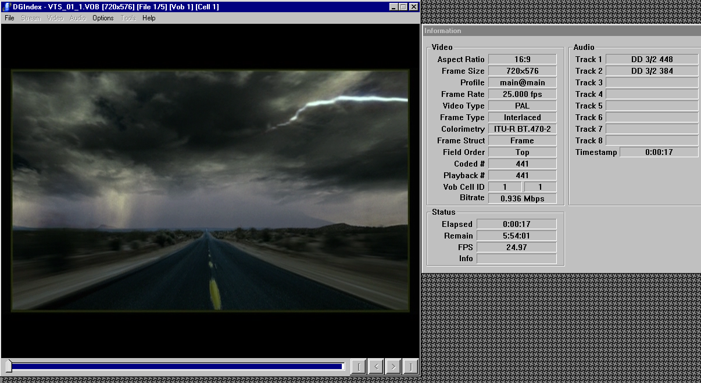
Рисунок 10 шаманское окно GDIndex'а
Информационная панель здесь самая главная. Во-первых, она отображает Aspect Ratio (соотношение ширины и высоты), который в данном случае равен 16:9, что соответствует нормальному широкоформатному видео (проверьте надпись на DVD-обложке, там должно быть написано 16:9 или 1.85, что есть одно и тоже, однако, на коробках часто пишут совсем не то, что мы наблюдаем в реальности, а DGIndex временами ошибается, так что доверять можно только своим глазам — запускам DVD диск на программном/аппаратном плеере и смотрим: похож ли он на 16:9 или это все же ближе к 4:3).
Неверное определение аспекта, в общем-то, не фатально, но ведет к неприятным искажениям изображения. Гораздо важнее правильно определить частоту кадров (поле "Frame Rate"). В данном случае оно равно 25.000 fps, что говорит о том, что мы имеем дело с PAL. Еще бывает NTSC, частота кадров которого равна 23.976. Тип видео обычно указывается на обложке диска, но не всегда соответствует истине, как не всегда правильно распознается программой. Ошибка определения частоты ведет к рассинхронизации звука и изображения — практически незаметной в начале, но быстро прогрессирующей и к концу фильма достигающий нескольких минут (!). Естественно, смотреть такой фильм без содрогания невозможно, поэтому, к выбору fps следует подходить очень тщательно и обстоятельно.
Если программа показывает 20.000 fps, это значит, что мы имеем дело с PAL'овским материалом, но в меню Video/Field Operation активирована опция "Forced Film". Дезактивируем ее, переключившись в режим "Honor Pulldown Flags" (учитывать pulldown флаги), предварительно остановив предварительный просмотр по <ESC> и вновь возобновив его по <F5> (см. рис. 11).
Что же это за флаги такие? Все просто. Съемка на стандартную кинопленку идет с частотой 24 кадра в секунду, а PAL, исторически привязанный к частоте в электрической сети (50 Гц) в купе с черезстрочечной разверткой, бежит со скоростью 25. Выход — чтобы сохранить статус-кво, один кадр из 24 должен быть продублирован. Но какой смысл пихать лишнюю информацию в видео-поток, расходуя драгоценные килобайты? Вот разработчики MPEG2 и предложили — вместо целого кадра записать специальный флаг "повторить предыдущий кадр еще раз". В NTSC, изначально привязанном к электросетям с частотой 60 Гц, вставлять дублирующиеся кадров приходится еще чаще!
Собственно говоря, режим "Ignore Pulldown Flags" (игнорировать pulldown флаги) предусмотрен чисто для демонстрации того, что происходит при игнорировании pulldown-флагов (а происходит рассинхронизация видео с изображением) и крайне редко бывает полезен на практике.
Значение Frame Rate = 23.976 fps при Video Type равном NTSC или FILM с процентным числом большим или равным 95%, мы имеем дело с NTSC и ничего двигать не нужно (галочка "Forced Film" уже взведена программой автоматически).
А вот если Frame Rate = 23.970 и Video Type равно NTSC или FILM с процентным числом меньше 95%, переводим галочку в "Honor Pulldown Flags" и отмечаем себе в уме, что в последующем будет нужно проделать операцию "обратного IVTC преобразования".

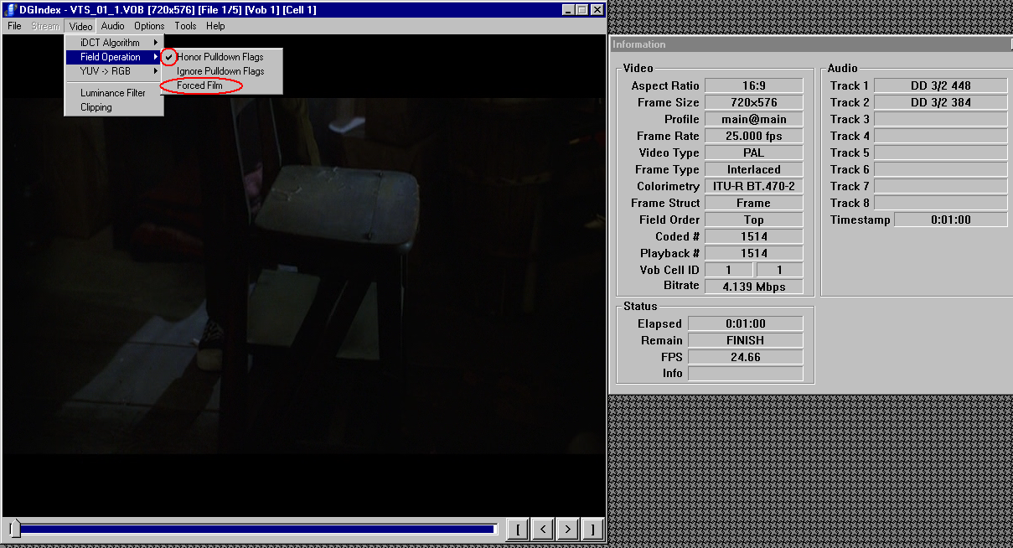
Рисунок 11 подбор field operation
Покончив с fps, переходим к звуковым дорожкам и в меню "Audio" (см. рис. 12). Выбираем "Output Method → Demux Tracks" (Метод вывода → отделение треков). Так же можно взвести галочку "Normalization" и указать желаемую громкость звука (я выбираю 100%).

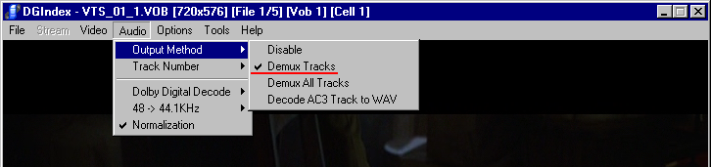
Рисунок 12 отделение звука от изображения
Далее необходимо указать: какие именно звуковые дорожки следует отделять. Идем в меню "Audio", "Track Number" и указываем номера треков которые необходимо выделить, чтобы в дальнейшем их было можно наложить на сжатый видео-поток. Номера треков, присутствующие в VOB'е, перечислены в разделе "Audio" информационной панели и они совпадают с порядком номеров звуковых дорожек в DVD Decryptor'е.

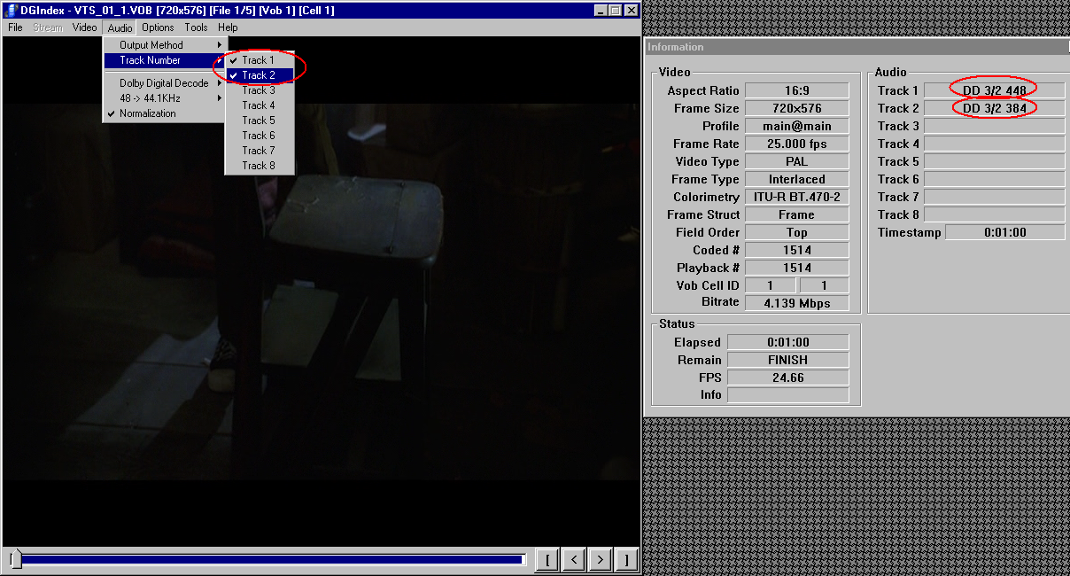
Рисунок 13 выбор звуковых дорожек
Покончив с этим, в меню "File" выбираем пункт "Save Project" или давим <F4> и несколько минут ждем пока информация о проекте записывается в .d2v-файл и "выдираются" звуковые дорожки, на что уходит от одной до нескольких минут в зависимости от скорости жесткого диска.

заключение (или продолжение следует…)
Мы проделали большую работу, но d2v-проект это всего лишь информация о DVD, но еще не сам фильм. В следующей статье будет показано как преобразовать VOB'ы в AVI с минимальной потерей качества и наложить звуковую дорожку, при необходимости подвергнув ее дополнительной обработке.

